5주차 실습

전공: 아트&테크놀로지학과 학년: 4학년 학번: 20191048 이름: 김도솔

**1.** 실습 1에서 생성된 로컬 저장소

2. 실습 1에서 push 할 때의 git bash

3. 실습 2 에서 원격 저장소를 저장한 폴더

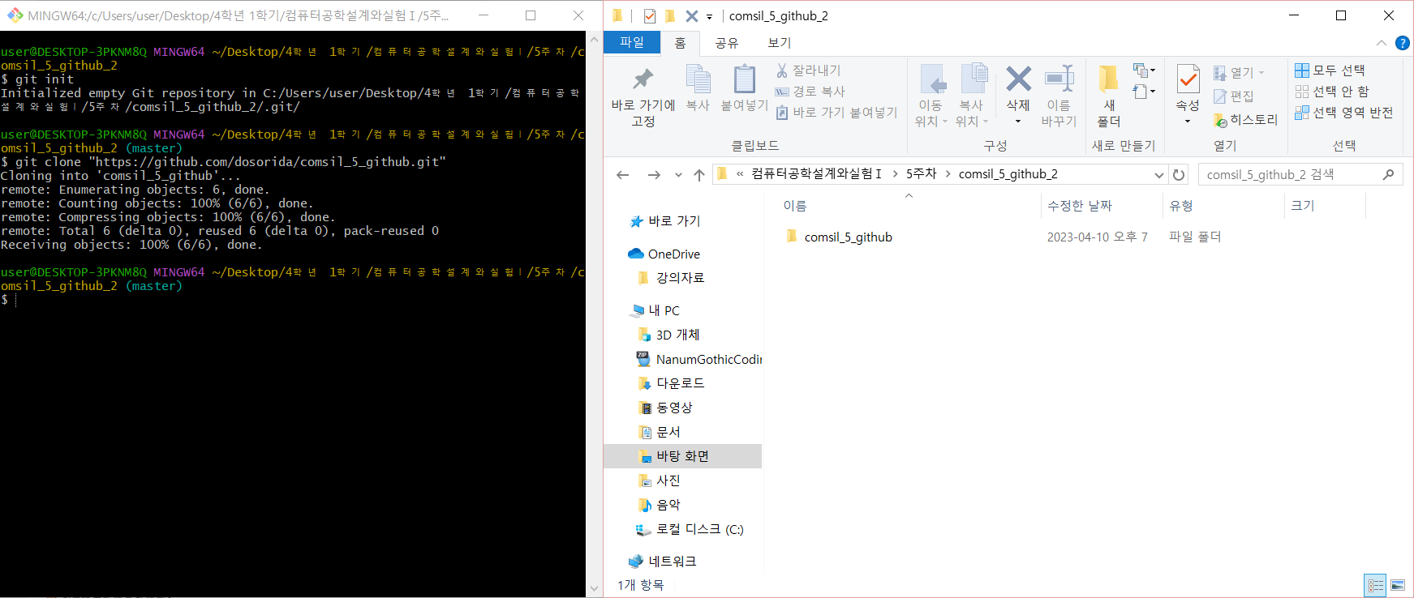

4. 실습 2에서 push 할 때의 git bash

5. 실습 2의 복제된 저장소 웹페이지 (하나의 파일만 Commit message가 실습2인지 확인할 것)

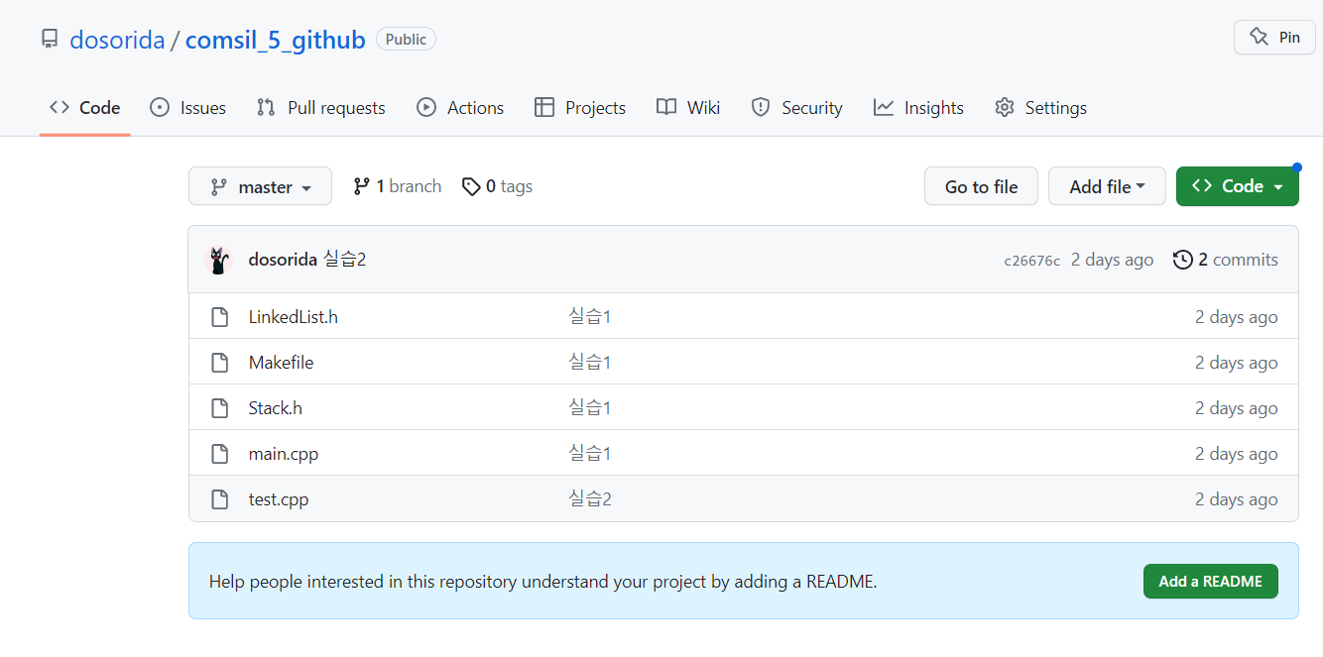

6. 생성된 원격 저장소의 주소 : https://github.com/dosorida/comsil_5_github